Труженики Тыла,
Вы не воевали,
Но до капли силы
Фронту отдавали!
Токаря – мальчишки
Воевать мечтали,
Трудовые книжки
Их не отпускали:
Всю войну бессменно
У станков ребята,
Ведь завод военный
И они – солдаты!
Нина С.
Медаль за бой, медаль за труд из одного металла льют…
(рассказ о трудовом подвиге моего прадеда Старикове Евгении Павловиче.)

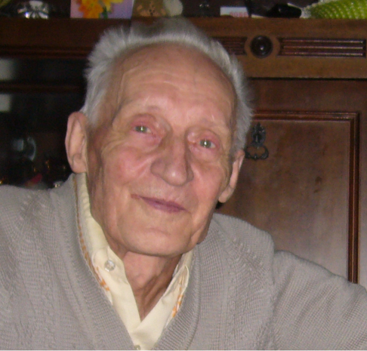
Мой прадедушка, дедушка моего папы, Стариков Евгений Павлович не воевал на фронте в годы Великой Отечественной войны, он родился 3 декабря 1927 года в г. Киеве. В 1935 году он поступил в 1 класс киевской средней школы №100, но закончить её не успел. В 1941 году без объявления войны фашистская Германия напала на СССР. Прадеду тогда было всего 14 лет. В июле 1941 года, когда немецкие войска подходили к Киеву, он был эвакуирован вместе с семьей в Марийскую АССР под Звенигово. Там Евгений Павлович продолжил обучение в средней школе, но в конце 1942 года решил бросить учебу и пойти работать на завод, чтобы помогать Красной Армии в борьбе с немецко - фашистскими захватчиками.
В поселке на берегу Волги находился судостроительный завод имени Героя Советского Союза Бутякова, выпускавший в годы войны для фронта авиационные бомбы. Вот на этот завод и решили идти всем классом – и ребята, и девчата. Прадедушка вспоминал: «…Однако все оказалось не так просто. Завод военный, вокруг проволочное заграждение, охрана - с нами разговаривать никто не хочет, отсылают обратно на занятие в школу. Тогда мы устроили сидячую забастовку у проходной завода, после чего администрация завода вынуждена была вести с нами переговоры. Когда же в этот конфликт вмешались школа и райком комсомола, притом – не на нашей стороне, пришлось временно отступить и возвратиться в школу. Но ненадолго…
Уже в феврале-марте 1943 года мы начали трудиться в цехах завода. Работа шла круглосуточно: взрослые работали в две смены по 12 часов, для несовершеннолетних была установлена норма – по 8 часов, но в три смены.
Мне посчастливилось работать за токарным станком. Я вытачивал детали для авиабомб. Выучился довольно быстро – за неделю.
По мере того, как война затягивалась, все больше омолаживался кадровый состав нашего механического цеха. Взрослые мужчины уходили на фронт, а на их рабочие места вставали подростки. К 1944 году цех оказался почти полностью комсомольско - молодежным, которым руководили начальник цеха и несколько опытных мастеров.

Прямо в цех были проложены рельсы, по которым ходил железнодорожный состав, загружался готовой продукцией и отправлялся прямо на фронт….»
После освобождения Киева от немецко-фашистских захватчиков прадедушка Евгений Павлович вернулся в родной город, работал токарем на Киевском судоремонтном и судостроительном заводе им. И.В. Сталина, участвовал в восстановлении Днепровского речного флота.
За работу на оборонном заводе во время войны прадедушка получил свою первую государственную награду - медаль «За доблестный труд в Великой Отечественной войне 1941-1945 гг.».
В сентябре 1944 года, когда шел последний военный призыв 1927 года рождения, прадедушка получил повестку в Подольский военкомат города Киева. К тому времени войска освободили почти всю территорию Советского Союза, вышли к государственной границе, сражались уже на территории Польши и других оккупированных немцами государств. Прадедушка так вспоминал эти дни: «…После прохождения комиссии военком собрал нас, допризывников, худых, тощих (« кожа да кости»), и произнес, обращаясь к своему заместителю:
- Ну, что, Кузьмич, пожалуй, немца мы как-нибудь добьем, а этих ребят надо сохранить, они нам еще пригодятся. Пошлем -ка их на учебу!... ».
Прадедушка поступил в Киевскую спецшколу ВВС. Школа размещалась в здании автодорожного техникума в г. Печерске (ул. Суворова, 1). В школе ему пришлось наверстывать упущенное за предыдущие годы.
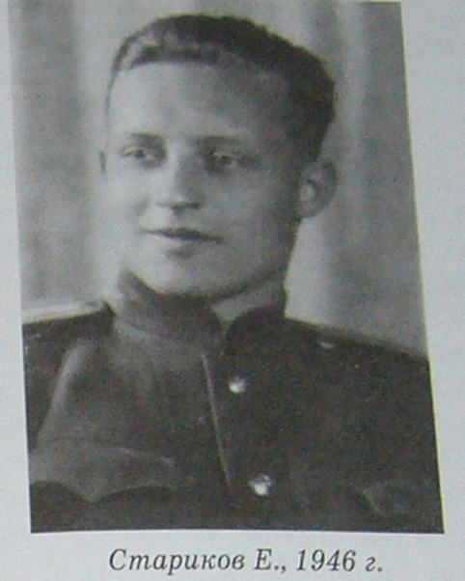
Прадедушка Евгений Павлович окончил спецшколу в 1946 году с серебряной медалью. И начал военную службу курсантом 1-го Московского Красноармейского ордена Ленина авиационного училища связи, которое окончил с отличием в январе 1949 года по специальности «техник по радиолокации»
Ему было присвоено офицерское звание «лейтенант». Затем он служил начальником радиолокационной станции в составе 160-го отдельного полка связи 24-й Воздушной армии Группы советских войск в Германии.
В 1950 году Евгений Павлович поступил в Краснознаменную ордена Ленина Военно-воздушную академию им. проф. Н.Е. Жуковского на радиотехнический факультет. Окончил академию в 1956 году по специальности «эксплуатация радиотехнических средств ВВС»
С 1956 по 1960 гг. мой прадедушка Евгений Павлович работал старшим инженером лаборатории ЭВМ в ЦНИИ МО. С 1960 по 1970 гг. участвовал в освоении космоса в качестве ведущего инженера по разработке и испытаниям радиотехнических средств поиска и спасения космонавтов и космических объектов Космического Управления Главного штаба ВВС.
1970-1976 г старший научный сотрудник технической литературы по радиолокации и вычислительной технике. Военное издательство Министерства обороны
В 1976 г. уволен в запас полковником – инженером.
После увольнения работал заведующим лабораторией технических средств обучения в институте повышения квалификации при Госстрое СССР.
Мой прадедушка ветеран Великой Отечественной войны и ветеран ВВС.

Нина С. Гражданская лирика. Труженики тыла - Сихи.ру
«Крылья нашей юности»: воспоминания выпускников специальных средних школ ВВС.-М.:"Русская панорама", 2006 г.
«Крылья нашей юности»: воспоминания выпускников специальных средних школ ВВС.-М.:"Русская панорама", 2006 г.

